安 徽 新 华 学 院 实 验 报 告  姓 名 王晓乐 学 号 1842160332 专业班级 18计科本三班  课程名称 软件工程B 实验名称 实验二 需求分析1——结构化需求分析  实验日期 2021.3.16 指导教师 李恋 同组人员 许乐（40）、陈昊（01）、  杜忠瑞（07）、李浩宇（13）、刘凯（17） 得分  - 实验目的  熟悉Rational Rose、MS visio或Process Online等建模工具，在可行性分析的基础上，对小组实验课题进行需求分析，编写需求规格说明书，提交实验报告。  - 实验原理  按照需求分析基本原理展开需求分析过程。  - 实验内容  - 设计系统流程图。  - 设计数据流图。  - 准备参考资料和阅读相关的国家有关软件开发的标准文档。  - 实验步骤  - 系统流程图  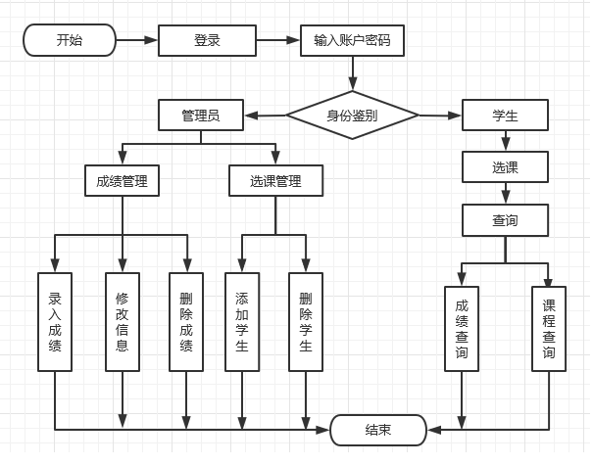  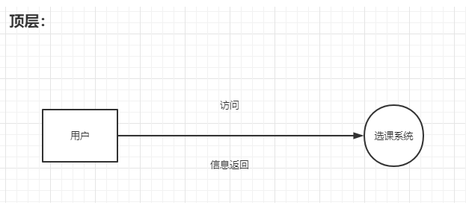  3、数据字典  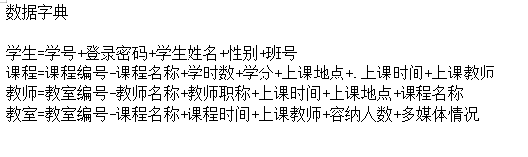  - 实验心得  通过本次实验我们小组成员熟悉Rational Rose、MS visio或Process Online等建模工具，了解了系统流程图、数据流图和数字字典的用法，并在实验中逐渐熟练掌握。 | - 数据流图（给出顶层、0层和1层数据流图）  